Курсовая работа на Visual Basic – отслеживать нажатие кнопки PageUP и по ее нажатию считать файл gmacros.txt с макросом и добавить его в поле Text2

См подробнее http://unicode.shmeleff.com/page3.htm

Private Sub Text2_KeyDown(KeyCode As Integer, Shift As Integer)
If KeyCode = 33 Then 'Код кнопки PageUP
'---- Прочитать макрос ----
ReDim A(0)
Open "gmacros.txt" For Input As #1
Do Until EOF(1)
Line Input #1, A(UBound(A))
ReDim Preserve A(UBound(A) + 1) 'ReDim Preserve увеличивает размер массива, сохраняя при этом его содержимое
gmacros = gmacros + A(UBound(A))
Loop
Close
ReDim Preserve A(UBound(A) - 1)

b = Join(A, Chr(13) + Chr(10)) 'Содержимое файла gmacros.txt
Text2.Text = Text2.Text + b 'Добавить макрос к содержимому окна Text2

End If
End Sub

В курсовой работе можно добавить много функциональных «горячих клавиш» с макросами. При небольших затратах на программирование, это существенно добавляет программе солидности.

Можно добавить следующие макросы:

<table border=0 cellpadding=0 cellspacing=0 width=””>
<tr valign=top>
<td background=files/print.jpg width=”” height=””>
</table>
<H1 align=center>Бесплатные курсовые работы</H1>
<H2 align=center>Бесплатные курсовые работы</H2>
<H3 align=center>Бесплатные курсовые работы</H3>
<br>&nbsp;&nbsp;&nbsp;&nbsp;
<p align=justify><font class=txt>

И другие. Как видите, вариантов макросов может быть очень много.
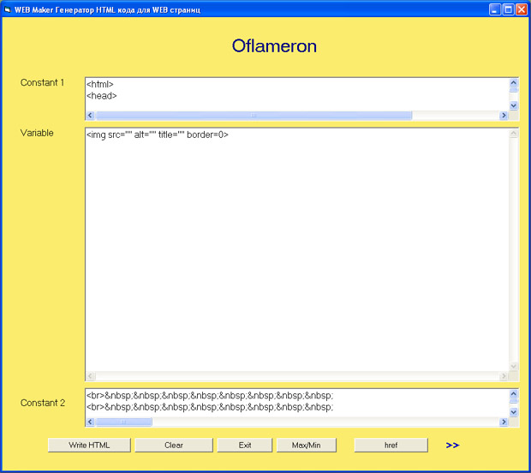

Т.к. макросы располагаются в отдельных текстовых файлах, их удобно править.

http://about.h18.ru/

